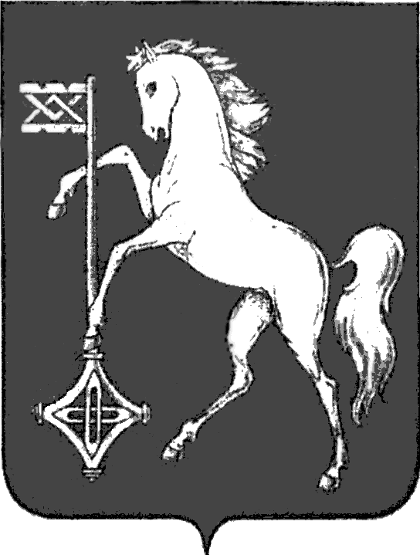

АДМИНИСТРАЦИЯ ГОРОДСКОГО ОКРУГА КОХМА
ИВАНОВСКОЙ ОБЛАСТИ
______________________________________________
П О С Т А Н О В Л Е Н И Е

от 11.12.2024 № 775
городской округ Кохма

О внесении изменения в постановление администрации
городского округа Кохма от 24.02.2015 № 183 «О формировании фонда капитального ремонта на счете регионального оператора в отношении многоквартирных домов, собственниками помещений в которых не выбран способ формирования фонда капитального ремонта или выбранный ими способ не был реализован»

В соответствии со статьей 170 Жилищного кодекса Российской Федерации
П О С Т А Н О В Л Я Ю:
1. Внести в постановление администрации городского округа Кохма от 24.02.2015 № 183 «О формировании фонда капитального ремонта на счете регионального оператора в отношении многоквартирных домов, собственниками помещений в которых не выбран способ формирования фонда капитального ремонта или выбранный ими способ не был реализован» изменение, изложив приложение к постановлению в новой редакции (прилагается).
2. Опубликовать настоящее постановление в газете «Кохомский вестник» и разместить на официальном сайте городского округа Кохма в сети Интернет.

Глава
городского округа Кохма М.А. Комиссаров
Приложение
к постановлению администрации
городского округа Кохма
от 11.12.2024 № 775

Приложение
к постановлению администрации
городского округа Кохма
от 24.02.2015 № 183

ПЕРЕЧЕНЬ
многоквартирных домов городского округа Кохма, собственниками помещений в которых не выбран способ формирования фонда капитального ремонта или выбранный ими способ не был реализован

№ п/п | Улица | № дома | Год введения в эксплуатацию | Общая площадь дома,  кв. м
 | Владимирская | 1 | 1928 | 383,6
 | Владимирская | 3 | 1930 | 429,4
 | Владимирская | 5 | 1930 | 357,9
 | Владимирская | 6 | 1928 | 387,1
 | Владимирская | 7 | 1930 | 370,0
 | Владимирская | 8 | 1930 | 366,5
 | Владимирская | 10 | 1966 | 2592,7
 | Владимирская | 12 | 1968 | 4397,5
 | Владимирская | 18Б | 2011 | 855,8
 | Владимирская | 18В | 2012 | 1682,6
 | Владимирская | 18Г | 2013 | 2290,5
 | Владимирская | 19 | 1984 | 4369,5
 | Владимирская | 20 | 1980 | 4418,8
 | Владимирская | 21 | 1984 | 3028,9
 | Владимирская | 23 | 1993 | 3279,2
 | Владимирская | 25 | 1984 | 3417,0
 | Владимирская | 26 | 1988 | 4373,5
 | Владимирская | 27 | 1988 | 2878,5
 | Владимирская | 28 | 1988 | 4385,9
 | Владимирская | 29 | 1989-95 | 15808,5
 | Дзержинского | 1 | 1963 | 1261,8
 | Дзержинского | 2 | 1968 | 1801,7
 | Дзержинского | 3 | 1962 | 943,6
 | Заводская | 3 | 1962 | 1991,0
 | Заводская | 5 | 1963 | 3489,5
 | Запрудная | 20 | 1993 | 8427,3
 | Ивановская | 1Г | 2010 | 3775,6
 | Ивановская | 13 | 1950 | 597,3
 | Ивановская | 23 | 1985 | 2834,5
 | Ивановская | 25 | 1955 | 1459,7
 | Ивановская | 25В | 2012 | 1458,0
 | Ивановская | 27 | 1962 | 1094,0
 | Ивановская | 29 | 1962 | 1087,3
 | Ивановская | 38/2 | 1975 | 3797,5
 | Ивановская | 38/3 | 1976 | 3866,9
 | Ивановская | 40 | 1987 | 3200,6
 | Ивановская | 40/1 | 1978 | 3576,5
 | Ивановская | 42 | 1958 | 850,3
 | Ивановская | 56 | 1928 | 222,8
 | Ивановская | 60 | 1926 | 220,4
 | Ивановская | 64 | 1928 | 382,1
 | Кочетовой | 24/2 | 1957 | 1384,7
 | Кочетовой | 28/4 | 1971 | 3908,1
 | Кочетовой | 28/5 | 1962 | 937,9
 | Кочетовой | 28\6 | 1961 | 944,8
 | Кочетовой | 28/7 | 1961 | 1496,1
 | Кочетовой | 32 | 1977 | 4308,4
 | Кочетовой | 42 | 1985 | 3020,0
 | Кочетовой | 61 | 2006 | 4024,0
 | Курортная | 8 | 1958 | 542,1
 | Курортная | 10/1 | 1959 | 983,3
 | Курортная | 12 | 1957 | 606,8
 | Курортная | 14 | 1957 | 611,8
 | Курортная | 15/6 | 1957 | 1388,5
 | Курортная | 16/8 | 1958 | 983,0
 | Машиностроительная | 2 | 1957 | 604,7
 | Машиностроительная | 3/7 | 1961 | 993,9
 | Машиностроительная | 4 | 1960 | 534,3
 | Машиностроительная | 10/11 | 1958 | 1064,3
 | Машиностроительная | 12 | 1978 | 2915,0
 | Машиностроительная | 15 | 1966 | 3548,0
 | Машиностроительная | 17 | 1967 | 3565,4
 | Машиностроительная | 23 | 1971 | 4470,3
 | Машиностроительная | 29 | 1983 | 6047,1
 | Московская | 2 | 1927 | 257,1
 | Московская | 5 | 1926 | 218,5
 | Московская | 9 | 1926 | 223,0
 | Московская | 10 | 1926 | 269,0
 | Московская | 11 | 1928 | 400,2
 | Московская | 19 | 1960 | 290,6
 | Московская | 21 | 1961 | 299,4
 | Московская | 23 | 1961 | 301,8
 | Московская | 27 | 1961 | 305,6
 | Московская | 29 | 1963 | 306,4
 | Московская | 31 | 1964 | 546,8
 | Московская | 33 | 1965 | 543,3
 | Московская | 35 | 1967 | 565,8
 | Московская | 37 | 1968 | 442,4
 | Московская | 39 | 1979 | 3062,0
 | Октябрьская | 39 | 1955 | 594,0
 | Октябрьская | 56 | 1972 | 3061,0
 | Октябрьская | 58 | 1974 | 3073,5
 | Октябрьская | 64 | 1978 | 4981,8
 | пер. Ивановский | 1/1 | 1967 | 2597,3
 | пер. Ивановский | 1/2 | 1969 | 3574,8
 | пер. Ивановский | 1/3 | 1970 | 3580,2
 | пер. Ивановский | 2 | 1977 | 7746,6
 | пер. Ивановский | 7 | 1964 | 1442,3
 | пер. Ивановский | 8 | 1975 | 3769,2
 | пер. Ивановский | 9 | 1965 | 1408,9
 | Рабочая | 5 | 2010 | 700,0
 | Машиностроительная | 9А | 2014 | 4528,1
 | пер. Свободный | 1 | 2017 | 3342,0
 | проспект Героев | 1 | 2015 | 3834,7
 | проспект Героев | 17 | 2015 | 3759,4
 | проспект Героев | 3 | 2016 | 4064,1
 | проспект Героев | 5 | 2018 | 4069,7
 | ул. Александра Кувшинова | 1 | 2015 | 1209,3
 | ул. Виктора Дубравина | 2 | 2017 | 1389,2
 | ул. Ивана Швецова | 1 | 2016 | 1420,7
 | ул. Ивана Швецова | 2 | 2015 | 1403,4
 | ул. Ивана Швецова | 3 | 2016 | 1822,5
 | ул. Ивана Швецова | 4 | 2015 | 1814,0
 | ул. Сергея Киселева | 1 | 2015 | 1422,2
 | ул. Сергея Киселева | 2 | 2015 | 1210,3
 | ул. Сергея Киселева | 3 | 2015 | 1813,9
 | ул. Восточная | 1 | 2016 | 2200,0
 | ул. Ивановская | 73 корп. 2 | 2015 | 11454,6
 | ул. Ивановская | 92А | 2015 | 4935,8
 | ул. Куклева Романа | 28 | 2016 | 3335,8
 | ул. Куклева Романа | 32 | 2017 | 3368,5
 | ул. Машиностроительная | 8 | 2018 | 9793,4
 | ул. Московская | 45 | 2015 | 4126,6
 | ул. Московская | 51 | 2017 | 4817,1
 | ул. Московская | 55 | 2017 | 3584,4
 | ул. Владимирская | 10А | 2017 | 3823,6

